INFORMAŢII PERSONALE | LAVINIUS NIKOLAJEVIC
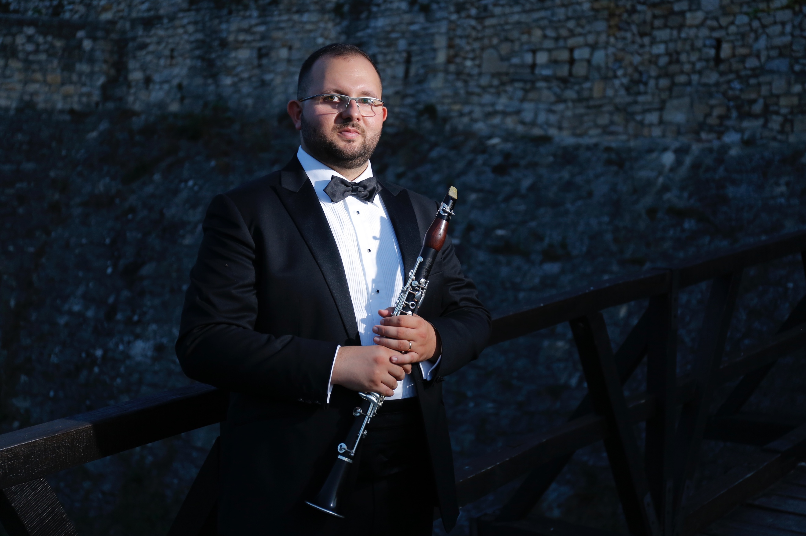 | M. Tita 24, Straza, Serbia
 | +40768292601
lavinius2011@hotmail.com
lavinius.nikolajevic60@e-uvt.ro
 | Sexul Masculin | Data naşterii 26/08/1990 | Naţionalitatea Română | Cetățenie Sârbă

EXPERIENŢA PROFESIONALĂ
2019 Membru al Grupului instrumental din cadrul Disciplinei de folclor, Facultatea de Muzică și Teatru
2017-prezent Clarinetist colaborator al Ansamblului Profesionist Banatul din Timișoara
2017-prezent Clarinetist "Vidu Band"
2012-prezent Prim clarinetist Orchestra C.N.M.R.S. (Consiliul Național al Minorității Naționale Române din Serbia)
2013-prezent Clarinetist Orchestra Națională Jidvei România
2015-prezent Prim clarinetist Orchestra de Tineret a Timișoarei
2012-prezent Clarinetist colaborator al Filarmonicii de Stat "Banatul" din Timișoara
2011-prezent Clarinetist în cvartetul de clarineți ” La Stravaganza”
2009 Clarinetist al Orchestrei Capella Academica Timisiensis
2007-prezent Dirijor al Orchestrei de muzică populară din cadrul Societății Cultural Artistice ” Mihai Eminescu” Straza (Serbia)
2007-2009 Clarinetist în cvintetul de clarineți ” Ja i ostali”
2006-2008 Clarinetist Orchestra Națională Simfonică de Tineret din Serbia (Z.O.R.T. – Zdruzeni Orkestarski Team)
2000-2012 Clarinetist Fanfara ”Doina” din Râtișor (Serbia)

EDUCAŢIE ŞI FORMARE
2016-prezent Școala Doctorală a Universității de Vest din Timișoara, Facultatea de Muzică și Teatru, Doctorat Științific
2016 Certificat de absolvire DPPD, nivelul II, Universitatea de Vest Timișoara
2013-2016 Școala Populară de Artă din Târgu Jiu – Instrumente tradiționale de suflat 2013-2016
2013-2015 Facultatea de Muzică și Teatru, Universitatea de Vest Timișoara, ” Stilistica interpretării instrumentale - clarinet”, studii de masterat
2012 Certificat de absolvire DPPD, nivelul I, Universitatea de Vest Timișoara
2009-2013 Facultatea de Muzică și Teatru, Universitatea de Vest Timișoara, ” Interpretare instrumentală - clarinet”, studii de
licență
2008-2009 Liceul de Muzică ” Vatroslav Lisinski”, Belgrad
2005-2008 Liceul de Muzică ” Davorin Jenko”, Belgrad
2001-2005 Școala de Muzică ”Josif Marinkovic”, Vârșeț
COMPETENΤE PERSONALE

Limba maternă | Română, Sârbă
Alte limbi străine cunoscute | ΙNΤELEGERE |  | VORBIRE |  | SCRIERE
 | Ascultare | Citire | Participare la conversaţie | Discurs oral
Limba Italiană | B2 | B2 | B2 | B2 | B2

Competenţe de comunicare | - bune competenţe de comunicare dobândite în cadrul masterclass-urilor la care am participat

Competenţe dobândite la locul de muncă | - cunoașterea și interpretarea diferitelor stiluri muzicale  - capacitate de autodezvoltare profesională prin studiu personal și participarea la cursuri naționale și internaționale  - competențe de comunicare în echipă prin experiența obținută în cadrul orchestrelor (2000-prezent)

Competenţă digitală | AUTOEVALUARE
 | Procesarea informaţiei | Comunicare | Creare de conţinut | Securitate | Rezolvarea de probleme
 | Utilizator independent | Utilizator independent | Utilizator independent | Utilizator independent | Utilizator independent
 | - o bună stăpânire a suitei de programe de birou (procesor de text, calcul tabelar, software pentru prezentări

Permis de conducere | Categoria A, B

INFORMAȚII SUPLIMENTARE
Seminarii  Conferințe  Lucrări publicate  Capitole în cărți de specialitate | 2004-2009 - Seminarii anuale susținute de prof. Ljubisa Jovanovic (Serbia)  2007 - Masterclass cu prof. Jan Jakub Bokun (Polonia)  2008 - Masterclass cu prof. Aleksandar Tasic (Serbia)  2009 - Workshop de clarinet cu prof. dr. Stephanie Zelnick (S.U.A)  2010 - Seminarul muzicii internaționale cu Jovan Pavlovic (Norvegia)  2011 - Workshop de clarinet cu prof. dr. Stephanie Zelnick (S.U.A)  2017 - Masterclass cu prof. Gregory Barrett (S.U.A)  2017 - Masterclass cu prof. Garrick Zoeter (S.U.A)  2018 - Masterclass cu prof. Wenzel Fuchs (Austria)  2016 Conferința Națională Anuală A.S.E.R, ediția XII-a, Craiova  Lucrare: Folclorul românesc în zona Banatului Istoric  2017 Colocviul Internațional Comunicare și Cultură în România Europeană, ediția a VI-a, Timișoara  Lucrare: Folclorul românesc în zona Banatului Istoric  2018 Conferința Internațională de studii și cercetări doctorale, ediția I-a, Timișoare  Lucrare: Taragotul în muzica folclorică bănățeană din Banatul Istoric  2018 Colocviul Internațional Comunicare și Cultură în România Europeană, ediția a VII-a, Timișoara  Lucrare: Tehnici extinse ale clarinetului în lucrarea Soliloquies de Leslie Bassett  2018 Ego & Dual Knowledge,Sibiu  Lucrare: Particularități importante ale elementelor muzicale în Concertul pentru clarinet și orchestră de Eugen Joseph Bozza  2018 Simpozionul Național "100 de ani de muzică românească", Târgu Mureș  Lucrare: Elemente geto-dacice în lucrarea Carnyx de Șerban Nichifor  2019 Conferința Științifică de cercetări în Etnomuzicologie și Bizantinologie, ediția I-a, Timișoara  Lucrare: Taragotul - Origini și prezență în muzica folclorică a Banatului Sârbesc  2019 Conferința Națională "A.S.E.R" , Sibiu  Lucrare: Orchestra de Muzică Populară a Postului de Radio Novi Sad - 70 de ani de activitate în păstrarea și promovarea folclorului românesc  2020 Fifth Bagpipe Conference, online  2020 Conferinţa Ştiinţifică de Cercetări Doctorale (cu participare internaţională), Cercetători și cercetări de actualitate în etno-muzicologie și bizantinologie, Ediţia II-a, 20-21 iulie 2020, UVT, FMT, Şcoala Doctorală de Muzică şi Teatru  Lucrare: Păstrarea tezaurului folcloric românesc de pe teritoriul Banatului Sârbesc prin intermediul Orchestrei și a Postului de Radio-Televiziune Novi Sad  2020 Conferința Anuală a Asociației de Științe Etnologice din România (A.S.E.R), online  Lucrare: Perspective cultural-artistice în satul român Straja din Banatul sârbesc - imagini din arhiva postului de Radio-Televiziune Novi Sad, 1976  2020 Conferința Satul românesc - Trecut și prezent - Ediția a V-a, online  Lucrare: Gheorghe Nikolajevic - O viață dedicată folclorului românesc în spațiul Banatului sârbesc  Marele festival al românilor din Voivodina - 60 de ani in slujba conservării folclorului românesc pe teritoriul Banatului sârbesc, Cercetări și studii, Etno-muzicologie, bizantinologie și etnologie, Nr. 1-2, pag. 56-67, Editura Eurostampa, ISSN 2734-6897, 2020;  The Stylistic Amalgam Found in the Work of Bohuslav Jan Martinu, Theosophy, Cibernetics & Knowledge, pag. 242-247, Editura "ASTRA Museum", ISBN 978-606-733-290-2, Sibiu, 2020;  Novi Sad Radio Folklore Music Orchestra - 70 years of activity in preserving and promoting the traditional Romanian music, "The Tribune", pag. 103-108, ISSN 2668-2583, Sibiu, 2020;  Tárogató instrument used in folk music from Historic Banat, Bible, Science & Knowledge, pag.151-156, Editura "ASTRA Museum", Sibiu, ISBN 978-606-733-290-2;  Extended Techniques of the Clarinet in Carnyx by Ștefan Nichifor, The Tribune, pag. 108-111, ISSN 2668-2583, Sibiu, 2019;  Folclorul românesc în zona Banatului Istoric; Qvaestiones Romanicae VI, vol.2, pag.304-309, ISSN - 2457 8436;  Tehnici extinse ale clarinetului în lucrarea "Soliloquies" de Leslie Bassett; Qvaestiones Romanicae VII  Taragotul în muzica folclorică bănățeană din Banatul Istoric în Timisiensis, Revista Centrului de Cultură și Artă al județului Timiș, nr.1-2, anul XXV, pag. 57-64, 2018, ISSN 1244-5763;  Particularități importante ale elementelor muzicale în Concertul pentru clarinet și orchestră de Eugène Joseph Bozza; Ego&Dual Knowledge, pag.311-324 Editura "ASTRA Museum", Sibiu, ISBN 978-606-733-265-0;  Instrumente muzicale tradiționale, pag.51-71, Muzici tradiționale în Banat. Canoane, mode, modele. Editura Universității de Vest, 2020.
Distincții  Conferințe organizate  Proiecte | 2004 Premiul III ” Întrecerile republicane” Belgrad  2007 Premiul special - Concurs Internațional ”Paul Harris”, Verbagna, Italia  2008 Premiul special - Concurs Internațional ”Davorin Jenko” , Belgrad  2008 Premiul special - Concurs Internațional ” Jovan Bandur” , Pancevo  2011 Premiul I - Festival concurs "George Motoia Craiu", Oravița  2012 Premiul de Excelență - Festival concurs "George Motoia Craiu", Oravița  2012 Premiul II - Marele festival de muzică și folclor al românilor din Voivodina  2012 Mențiune - Festival concurs ” Maria Lătărețu”, Târgu Jiu  2013 Premiul special - Festival concurs ” Strugurele de aur”, Alba Iulia  2013 Diplomă de onoare -Festivalul Muzicii de cameră, ediția X-a, Timișoara  2013 Premiul II - Marele festival de muzică și folclor al românilor din Voivodina  2013 Premiul III - Concursul internațional al Marelui festival de muzică și folclor al românilor din Voivodina  2014 Premiul I - Marele festival de muzică și folclor al românilor din Voivodina  2014 Premiul I - Concursul internațional al Marelui festival de muzică și folclor al românilor din Voivodina  2014 Premiul I - Festival concurs "Pavel Roșu', Sacoșu Mare  2014 Premiul III - Festivalul Național Concurs de Folclor "Ponoare-Ponoare", ediția IX-a, Ponoare  2015 Premiul III - Concursul internațional al Marelui festival de muzică și folclor al românilor din Voivodina  2015 Premiul special - Festival concurs ” Strugurele de aur”, Alba Iulia  2015 Premiul III - Festival concurs ” Maria Tănase”, Craiova  2015 Premiul III - Festival concurs ” Maria Lătărețu”, Târgu Jiu  2017 Diplomă de recunoștință pentru susținerea și promovarea Orchestrei de Muzică Populară Românească "Lyra" din Torac  2018 Diplomă de onoare - Festivalul Timișoara Muzicală Academică, ediția XXIV-a, Timișoara  2018 Diplomă de excelență - "Artă, Muzică și Ființe fantastice", Munchen  2019 - Conferinţa Ştiinţifică de Cercetări în Etnomuzicologie şi Bizantinologie (cu participare internaţională) Ediţia I-a, 8 iulie 2019, UVT, FMT, Şcoala Doctorală de Muzică şi Teatru, Uniunea Sârbilor din România - membru organizator  2020 - Conferinţa Ştiinţifică de Cercetări Doctorale (cu participare internaţională), Cercetători și cercetări de actualitate în etno-muzicologie și bizantinologie, Ediţia II-a, 20-21 iulie 2020, UVT, FMT, Şcoala Doctorală de Muzică şi Teatru - membru organizator  Educational and Networking Tools on development of Authentic Performance for professional integration” – PAN (eMS RORS-215), finanțat de Uniunea Europeană în cadrul Programului Interreg - IPA de Cooperare Transfrontalieră România-Serbia, Universitatea de Vest din Timişoara (2019-2020)

ANEXE

- copie a diplomei de master având titlul de Master în muzică
- copie a diplomei de licență având titlul de Licențiat în muzică

